ALLEGATI AVVISO PUBBLICO SELEZIONE DI ESPERTI PER LABORATORIO DI MINDFULNESS E TRAINING AUTOGENO CIG Z8A349CF0C
ALLA DIRIGENTE SCOLASTICA
LICEO S.S. “ELIO VITTORINI”
VIA M. DONATI, 5/7
20146 – MILANO
OGGETTO: Domanda di partecipazione all’avviso pubblico per la selezione di esperti esterni per il laboratorio rivolto a studenti e operatori scolastici di Mindfulness e Training Autogeno
(Qualora la candidatura sia presentata da un’Associazione o Cooperativa, dovranno comunque essere identificati tutti gli esperti coinvolti e quindi sarà necessario che per ogni professionista si compili il modello sottostante):
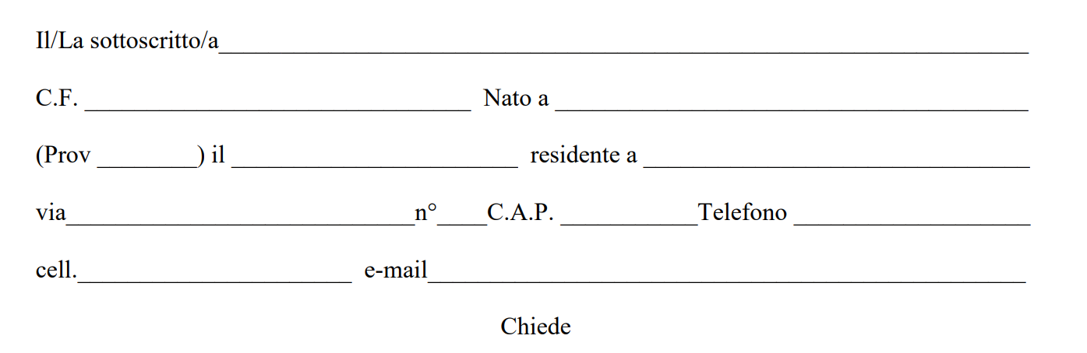
di partecipare al bando per il reperimento di un esperto psicologo in grado di condurre il laboratorio di Mindfullnes e Training Autogeno come da avviso pubblico, presso il Liceo Scientifico Statale Elio Vittorini di Milano nel periodo compreso tra la fine di gennaio e il mese di marzo 2022.
A tal fine dichiara sotto la propria responsabilità quanto segue:
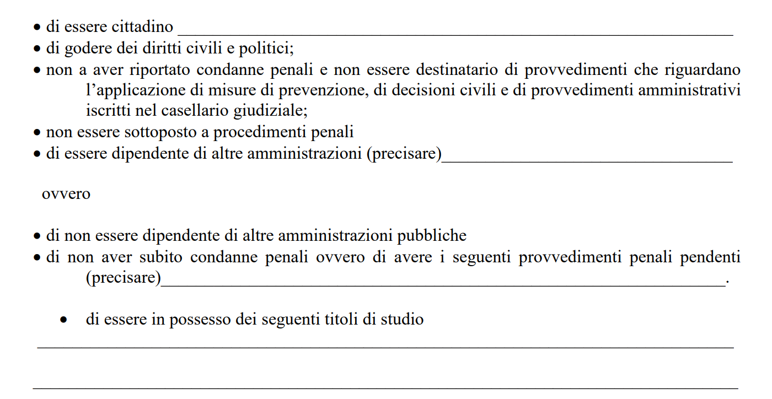

- di aver allegato alla presente un documento che descrive in modo organico ed esaustivo le attività e gli stimoli che saranno proposti nei 4 o 5 pomeriggi per gli studenti (dalle 15 alle 17 oppure dalle 15 alle 16.30) e nei 4 o 5 pomeriggi per gli operatori scolastici (dalle 15 alle 17 oppure dalle 15 alle 16.30).
- di essere disponibile ad erogare 8 o 10 pomeriggi nel periodo compreso tra fine gennaio e fine marzo 2022 con calendario concordato con il Liceo ed eventualmente già dallo scrivente proposto, essendo questo un elemento valutato come punteggio qualitativo.
- di aver preso visione che è richiesta la produzione di un video tutorial di mantenimento e, per gli operatori scolastici, anche di una dispensa o una documentazione bibliografica
- di aver allegato quanto sotto descritto come “allegati obbligatori” e di aver firmato la presente pagina:

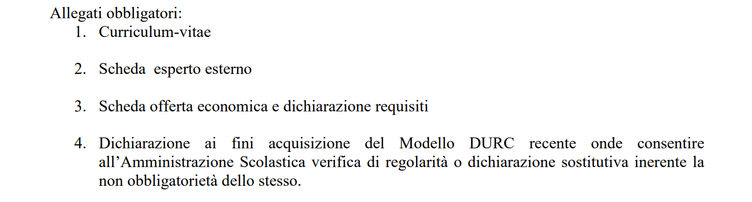

FIRMA…………………………………………………………………………………………………………………..

A)

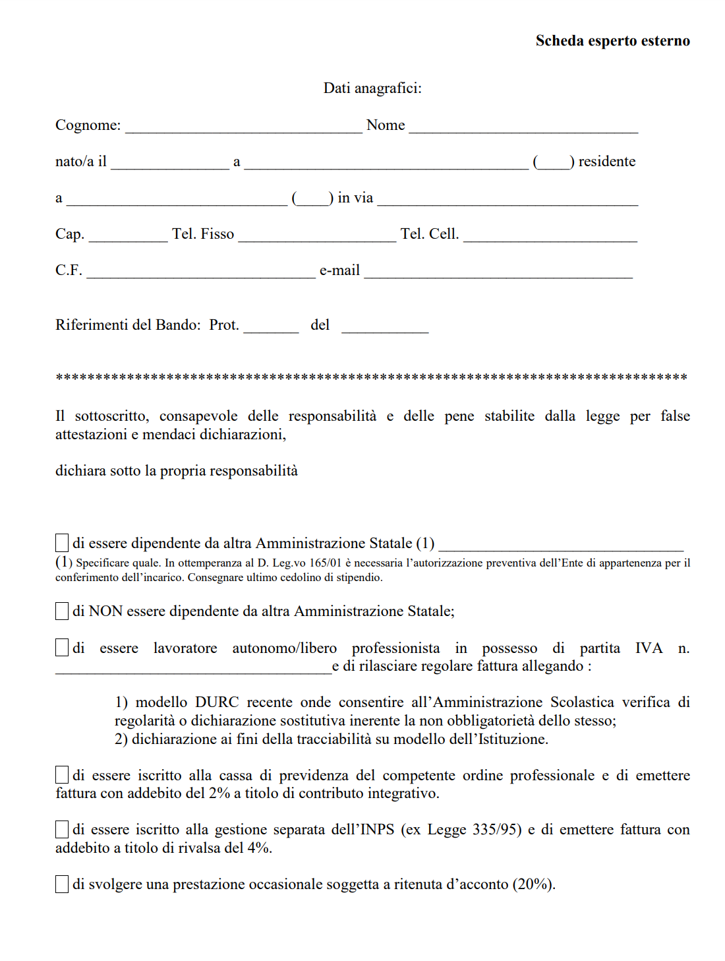
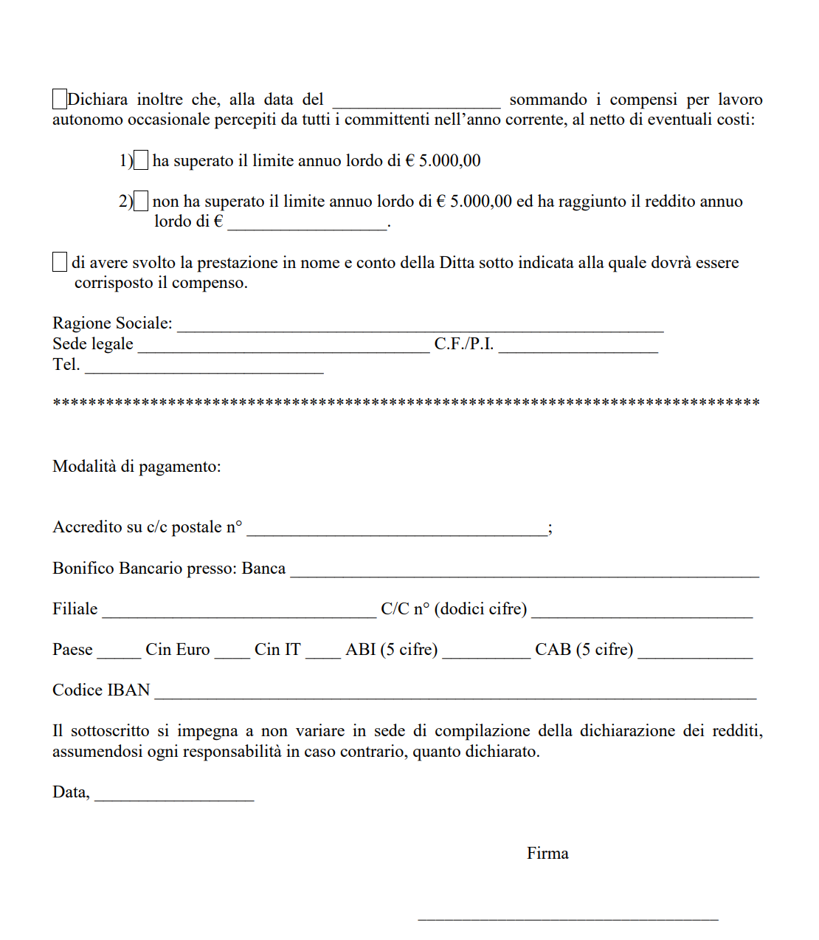

- e D)
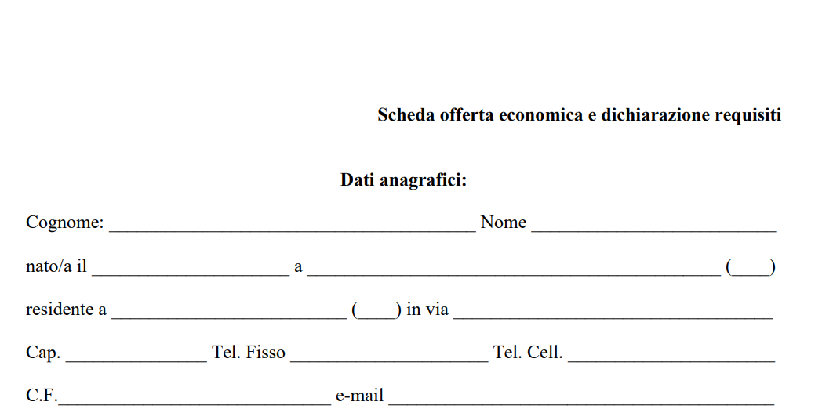
B)
In relazione all’avviso pubblico SELEZIONE DI ESPERTI PER LABORATORIO DI MINDFULNESS E TRAINING AUTOGENO” lo scrivente dichiara:
- Di aver conseguito il seguente titolo di studio accademico coerente con le finalità perseguite dal progetto: ------------------------------------------------------------- presso l’Ateneo…………………………………..
- Di possedere una specializzazione o aver seguito un percorso formativo specifico inerente ai contenuti del progetto
- Di essere di cittadinanza italiana o di uno degli Stati membri dell’Unione Europea
- Di godere dei diritti civili e politici;
- Di Non aver riportato condanne penali e non essere destinatario di provvedimenti che riguardano l’applicazione di misure di prevenzione, di decisioni civili e di provvedimenti amministrativi iscritti nel casellario giudiziale;
- Di Non essere sottoposto a procedimenti penali.
- Di aver preso visione della sezione “Criteri di valutazione e procedure” dell’Avviso pubblico oggetto della candidatura
- Di aver presentato domanda di ammissione corredata dal curriculum vitae, dalla fotocopia della carta d’identità e del codice fiscale e da un documento che descriva compiutamente ed esaurientemente le attività che saranno proposte secondo un calendario che si attuerà tra la fine di gennaio e il mese di marzo 2022; facendo menzione alla reportistica che sarà consegnata a conclusione dell’attività.
- che il progetto, descritto nel documento dallo scrivente accluso e inviato via pec all’indirizzo del liceo entro il termine fissato (oppure consegnato a mano in busta chiusa all’ufficio protocollo) entro il 17 gennaio 2022 alle ore 12, è conforme ai criteri qualitativi indicati nell’avviso pubblico e che saranno oggetto di valutazione con carattere prioritario:

CRITERIO | PUNTI | PUNTEGGIO TOTALE
- Il progetto presentato dal concorrente /dai concorrenti delinea con chiarezza le attività e gli stimoli che saranno proposti ai partecipanti ed è in linea con le finalità perseguite dal Liceo | 10
- Il progetto presentato propone già un calendario di 8- 10 date comprese tra la fine di gennaio 2022 e la fine di marzo 2022 | 10
- Il progetto presentato prevede sia attività di meditazione nell’ambito della Mindfulness sia pratiche di rilassamento profondo – desensibilizzazione proprie del Training Autogeno | 20
- L’esperto possiede il titolo di Istruttore per la pratica di Mindfulness | 15
- Il progetto presentato prevede in aggiunta un’ipotesi circa le modalità alternative di svolgimento qualora la situazione epidemiologica impedisse lo svolgimento in presenza, ma si dovesse invece ricorrere ad una modalità a distanza | 5
 | MAX | 60

- Di essere consapevole che un progetto con valutazione qualitativa inferiore a 20 punti non sarà preso in considerazione
- Di aver allegato il Curriculum Vitae, la fotocopia della carta d’identità e del codice fiscale; di aver preso visione che il titolo di Istruttore per la pratica di Mindfulness attribuisce un punteggio aggiuntivo ed anche che costituisce un punteggio aggiuntivo un’ipotesi di fattibilità per lo svolgimento a distanza, qualora la situazione epidemiologica ci impedisse di tornare in presenza
- Di richiedere per la mia attività il compenso indicato qui in calce alla voce D) “offerta economica”, distinguendo tra il costo per le 8 ore di conduzione del laboratorio e le ore per la realizzazione del video tutorial /dispensa e indicando il costo orario lordo complessivo comprensivo di ogni imposta e ogni altro onere, senza costi aggiuntivi.

- OFFERTA ECONOMICA
- Costo orario lordo per la conduzione diretta del laboratorio con il gruppo di max 15 partecipanti:
€______,________ comprensivo di imposte e di ogni altro onere, senza costi aggiuntivi

- Costo orario lordo per la produzione del video tutorial (e dispensa per gli operatori scolastici):
€______,________ comprensivo di imposte e di ogni altro onere, senza costi aggiuntivi

Totale offerta economica per 8 ore di laboratorio rivolto agli studenti, 8 ore di laboratorio rivolto agli operatori scolastici, video tutorial per gli alunni, video tutorial e dispensa /bibliografia per i docenti, report finale (entro dieci giorni dalla conclusione del laboratorio):
€______,________ comprensivo di imposte e di ogni altro onere, senza costi aggiuntivi

Precisare eventuali altre prestazioni aggiuntive incluse nella prestazione, come benefit ulteriore al Liceo.

Addì………………………………………… Firma …………………………………………………………………

C)
